MINISTERUL AFACERILOR INTERNE
NESECRET
Exemplar unic
Anexa nr. 1.3
la nr. __________________
Baia Mare, _______________

DEPARTAMENTUL PENTRU SITUAŢII DE URGENŢĂ
INSPECTORATUL GENERAL PENTRU SITUAŢII DE URGENŢĂ
INSPECTORATUL PENTRU SITUAŢII DE URGENŢĂ
“GHEORGHE POP DE BĂSEŞTI ”AL JUDEŢULUI MARAMUREŞ

COMISIA DE RECRUTARE

Proba, normele şi baremele pentru admiterea în instituţiile de învăţământ care pregătesc personal militar pentru evaluarea performanţei fizice pentru candidaţii la concursurile pentru nevoile MAI, pe locurile destinate formării iniţiale a personalului militar al Inspectoratului General pentru Situaţii de Urgenţă, precum şi pentru ocuparea posturilor vacante din statele de organizare ale Inspectoratului General pentru Situaţii de Urgenţă şi ale unităţilor subordonate acestuia, prevăzute a fi încadrate cu personal militar

I. Prevederi generale cu privire la organizarea probei de evaluare a performanţei fizice
1. Evaluarea performanţei fizice a candidaţilor constă în parcurgerea în întregime a traseului practic-aplicativ şi a elementelor care îl compun, prin abordarea obligatorie a tuturor obstacolelor, în ordinea stabilită, conform schiţei de mai jos. În situaţiile expres precizate în cadrul prezentei anexe candidatul este penalizat cu 3 (trei) secunde/obstacol. La final, penalizările acumulate sunt consemnate în borderou şi adunate la timpul cronometrat, rezultând timpul total. În situaţia în care candidatul nu parcurge un obstacol este eliminat din concurs şi declarat "nepromovat".
2. Proba se execută în ţinută sportivă decentă adecvată condiţiilor de desfăşurare a probelor în sala de sport (pantofi de sport, tricou, pantaloni scurţi sau trening).
3. Este declarat "promovat" candidatul care îndeplineşte baremul minim de 2'15".
4. Pe timpul şi după susţinerea probei, indiferent de cauze/motive, nu se admit reexaminări sau repetări.
5. Abandonul, accidentarea sau neîndeplinirea baremului minim duce la eliminarea candidatului din concurs şi declararea acestuia "nepromovat". Trecerea de la alergare la mers a candidaţilor nu se consideră abandon.
6. Instructajul privind normele de securitate şi sănătate în muncă se face de către lucrătorul desemnat sau de un membru al comisiei/subcomisiei desemnat în acest sens, înainte de începerea probei, pe bază de semnătură.
7. Candidaţii sunt răspunzători de eventualele accidentări pe timpul efectuării încălzirii, aşteptării pentru executarea probei, pe timpul şi după desfăşurarea probei, cauzate de nerespectarea normelor prelucrate sau de execuţiile greşite.
8. Pregătirea organismului pentru efort şi influenţarea selectivă a aparatului locomotor se desfăşoară individual, în spaţiul destinat acestei activităţi, altul decât cel de desfăşurare a probei.
9. Înaintea parcurgerii traseului practic-aplicativ, unul dintre evaluatori prezintă candidaţilor elementele, modul de execuţie a acestora, restricţiile, penalizările, precum şi procedura de apreciere/măsurare.
10. Pe timpul desfăşurării probei, supravegherea medicală în vederea acordării primului ajutor în caz de nevoie este obligatorie şi se asigură gratuit.
11. Rezultatele obţinute se aduc la cunoştinţa candidaţilor, la finalul probei, pe bază de semnătură.
12. Fiecare candidat parcurge traseul practic-aplicativ în prezenţa a cel puţin doi martori din rândul candidaţilor.
13. Pe timpul desfăşurării probei, nu sunt admise indicaţii metodice din partea organizatorilor.
14. Traseul practic-aplicativ conţine un număr de 9 obstacole, având culoarul cu lăţimea de 2 metri.
15. Desfăşurarea probei se poate amâna, la propunerea membrilor subcomisiei/comisiei, cu acordul preşedintelui subcomisiei/comisiei, până la momentul când proba se poate desfăşura în condiţii normale. Candidaţii sunt anunţaţi cu privire la modificările apărute în Graficul concursului.
16. În situaţia în care, pe timpul executării probei, candidatul aduce modificări elementelor de delimitare ale culoarelor ce urmează a fi parcurse, acesta este eliminat din concurs şi declarat "nepromovat".

II. Descrierea elementelor care compun traseul practic-aplicativ, a algoritmului de desfăşurare şi a modului de evaluare a execuţiei:

1. START
La semnalul evaluatorului, candidatul, folosindu-se de un element ajutător, asigurat de organizator, ia poziţia "atârnat" la bara pentru tracţiuni, cu braţele întinse, cu priză la alegere. În momentul în care candidatul este în poziţia "atârnat" la bara pentru tracţiuni şi picioarele nu ating solul sau un alt punct de sprijin, evaluatorul dă comanda "START" şi implicit începe proba. Cronometrarea începe la prima mişcare de ascensiune a candidatului.

2. Tracţiuni la bară fixă (obstacolul nr. 1):
Se execută obligatoriu 3 tracţiuni din poziţia "atârnat", cu braţele întinse, ca priză la alegere. O execuţie este corectă atunci când în poziţia atârnat cu braţele întinse, picioarele nu ating solul sau alt punct de sprijin, iar la ridicare bărbia depăşeşte nivelul barei. Evaluatorul numără cu voce tare execuţiile corecte. În situaţia unei execuţii incorecte se precizează cu voce tare numărul de execuţii corecte efectuate până în acel moment.
Candidatul este eliminat din concurs şi declarat "nepromovat" în următoarele situaţii:
a. pierde priza la bară, cu ambele mâini;
b. atinge solul;
c. nu execută numărul obligatoriu de 3 (trei) tracţiuni.
Caracteristici tehnice ale obstacolului: bară tracţiuni poziţionată la înălţimea de 2,7 metri faţă de sol, un element ajutător care să permită candidatului luarea poziţiei "atârnat".

3. Deplasare 10 metri spre înainte.

4. Două rostogoliri succesive înainte, pe saltele (obstacolul nr. 2):
Candidatul execută 2 (două) rostogoliri succesive înainte. Candidatul este penalizat cu 3 (trei) secunde în situaţia în care depăşeşte, în lateral, spaţiul saltelelor, la una dintre rostogoliri.
Candidatul este eliminat din concurs şi declarat "nepromovat" în următoarele situaţii:
a. refuză executarea rostogolirilor;
b. depăşeşte în lateral spaţiul saltelelor a doua oară;
c. execută o singură rostogolire;
d. ocoleşte obstacolul.
Caracteristici tehnice ale obstacolului: 2 saltele de gimnastică amplasate longitudinal, una în prelungirea celeilalte. Fiecare saltea are lungimea = 2 metri şi lăţimea = 1 metru.

5. Deplasare 5 metri spre înainte.

6. Deplasare în echilibru pe două bănci de gimnastică cu transport de greutăţi (obstacolul nr. 3):
Se ridică două greutăţi (gantere) depozitate în faţa a două bănci de gimnastică, se efectuează urcarea şi deplasarea pe băncile de gimnastică transportând ambele greutăţi, după parcurgerea acestora se coboară şi se depozitează greutăţile în spaţiile marcate pentru fiecare.
În situaţia în care, pe timpul execuţiei după urcarea pe banca de gimnastică, candidatul atinge solul, cade de pe aparat, scapă una sau ambele greutăţi, acesta este obligat să reia parcurgerea obstacolului de la început, prin urcarea pe banca de gimnastică cu transportul simultan al greutăţilor.
Candidatul este penalizat cu 3 (trei) secunde în situaţia în care amplasează una sau ambele greutăţi, total sau parţial, în afara spaţiului marcat.
Candidatul este eliminat din concurs şi declarat "nepromovat" în următoarele situaţii:
a. refuză executarea deplasării cu transportul simultan al greutăţilor pe tot parcursul obstacolului;
b. cade de pe obstacol a doua oară;
c. scapă una sau ambele greutăţi a doua oară;
d. răstoarnă banca pe timpul deplasării;
e. ocoleşte obstacolul;
f. refuză reluarea abordării obstacolului.
Caracteristici tehnice ale obstacolului: două gantere a câte 10 kilograme, depozitate fiecare într-un spaţiu marcat, cu dimensiunile de 0,50 metri X 0,50 metric, simetric pe direcţia de deplasare, la distanţa de un metru înaintea primei bănci dintr-un ansamblu de două bănci de gimnastică amplasate longitudinal, una în prelungirea celeilalte. Fiecare bancă are lungimea de 3 metri, lăţimea de 0,26 metri şi înălţimea de 0,35 metri. Spaţiile de depozitare finale au dimensiunea de 0,50 metri X 0,50 metri şi sunt marcate simetric pe direcţia de deplasare, la distanţa de un metru.

7. Ocolire jalon prin stânga.

8. Deplasare un metru spre înainte.

9. Deplasare prin "aparatul de trecere prin spaţii înguste (tunel)" (obstacolul nr. 4):
Candidatul se apleacă şi se deplasează prin obstacolul marcat, printr-un procedeu la alegere. Candidatul este eliminat din concurs şi declarat "nepromovat" în situaţia în care nu execută trecerea prin aparatul de trecere prin spaţii înguste.
Caracteristici tehnice ale obstacolului: tunel acoperit, închis la intrare şi ieşire cu material textil opac, cu înălţimea = 0,70 metri, lăţime = 0,70 metri, lungime = 10 metri.

10. Deplasare 8 metri spre înainte.

11. Săritură în sprijin depărtat peste capra de gimnastică (obstacolul nr. 5):
Din alergare, candidatul execută bătaia pe ambele picioare, se desprinde de pe sol prin săritură, se sprijină pe obstacol cu ambele mâini concomitent cu depărtarea simultană a picioarelor, sare în sprijin depărtat peste capra de gimnastică şi aterizează pe ambele picioare fără atingerea aparatului cu altă parte a corpului.
Candidatul este penalizat cu 3 (trei) secunde în următoarele situaţii:
a. nu efectuează bătaia pe ambele picioare;
b. se sprijină pe obstacol cu o singură mână;
c. atinge aparatul cu orice parte a corpului, cu excepţia mâinilor de sprijin a săriturii;
d. atinge solul la aterizare cu orice parte a corpului, cu excepţia tălpilor picioarelor.
Candidatul este eliminat din concurs şi declarat "nepromovat" în următoarele situaţii:
a. refuză parcurgerea obstacolului;
b. se opreşte în faţa obstacolului;
c. dărâmă obstacolul;
d. aterizează tot la locul de desprindere a săriturii;
e. încalecă sau/şi se caţără pe obstacol;
f. rămâne pe obstacol;
g. reia elanul;
h. ocoleşte obstacolul.
Caracteristici tehnice ale obstacolului: capra de gimnastică cu înălţimea = 1,30 metri, o saltea de gimnastică dispusă la aterizare, grosime = 3 - 5 centimetri. La acest obstacol nu se folosesc trambuline elastice.

12. Deplasare 2 metri spre înainte.

13. Ocolire jalon prin dreapta.

14. Deplasare 7 metri spre înainte.

15. Trecere prin săritură peste saltea (obstacolul nr. 6):
Din deplasare, candidatul execută trecerea prin săritură peste o saltea de gimnastică. Candidatul este penalizat cu 3 (trei) secunde în următoarele situaţii:
a. atinge oricare dintre marginile saltelei, la săritură sau la aterizare;
b. calcă oricare dintre marginile saltelei, la săritură sau la aterizare.
Candidatul este eliminat din concurs şi declarat "nepromovat" în următoarele situaţii:
a. refuză să execute săritura;
b. calcă interiorul suprafeţei saltelei cu toată talpa;
c. parcurge obstacolul prin săritură în lateralul saltelei;
d. ocoleşte obstacolul.
Caracteristici tehnice ale obstacolului: saltea de gimnastică lungime = 2 metri, lăţime = 1 metru, grosime = 3 - 5 centimetri, marcată la 1 centimetru de marginile saltelei cu bandă de culoare albă, cu lăţimea de 2 centimetri.

16. Deplasare 5 metri spre înainte.

17. Trecere peste calul de gimnastică fără mânere (obstacolul nr. 7):
Candidatul execută trecerea peste calul aşezat transversal pe direcţia de deplasare, printr-un procedeu la alegere, aterizează şi continuă deplasarea.
Candidatul este eliminat din concurs şi declarat "nepromovat" în următoarele situaţii:
a. refuză parcurgerea obstacolului;
b. dărâmă obstacolul;
c. trece pe sub obstacol;
d. reia elanul;
e. ocoleşte obstacolul.
Caracteristici tehnice ale obstacolului: cal de gimnastică înălţime = 1,50 metri, o saltea de gimnastică dispusă la aterizare, grosime = 3 - 5 centimetri. La acest obstacol nu se folosesc trambuline elastice.

18. Deplasare 5 metri spre înainte.

19. Ocolire jalon prin stânga.

20. Transportul a trei stingătoare tip P6 (obstacolul nr. 8):
Candidatul se deplasează 20 metri, ridică un stingător tip P6, aflat într-un spaţiu marcat şi se deplasează cu acesta înapoi pe distanţa de 20 metri, ocoleşte jalonul prin stânga, se deplasează pe distanţa de 20 metri şi depune stingătorul P6 în poziţie verticală în spaţiul marcat corespunzător, urmând a reveni şi a proceda la fel şi cu celelalte două stingătoare P6.
Candidatul este eliminat din concurs şi declarat "nepromovat" în următoarele situaţii:
a. stingătorul P6 nu este aşezat corespunzător, candidatul continuând traseul cu atingerea următorului stingător P6;
b. refuză parcurgerea distanţei precizate;
c. ocoleşte obstacolul;
d. nu depune stingătorul P6 în mod corect, în poziţie verticală şi începe executarea următorului obstacol.
Caracteristici tehnice ale obstacolului: 3 (trei) stingătoare P6 încărcate, cu greutatea de 9,5 kilograme fiecare.

21. Ocolire jalon prin dreapta.

22. Deplasare 10 metri spre înainte.

23. Transportul unui manechin prin târâre (obstacolul nr. 9):
Din deplasare, candidatul se poziţionează în dreptul capului manechinului, cu spatele la direcţia de deplasare, ridică manechinul, execută priza pe manechin, pe sub axile, cu ambele mâini şi transportă manechinul cu spatele pe direcţia de deplasare, baza manechinului trebuind să depăşească în mod obligatoriu jalonul poziţionat la 10 metri, ocoleşte jalonul cu manechinul respectând prizele pe acesta şi continuă deplasarea până la linia de sosire, manechinul trebuind să depăşească în totalitate linia de sosire.
Candidatul este penalizat cu 3 (trei) secunde o singură dată, în situaţia în care, pe timpul deplasării, nu menţine priza pe manechin, pe sub axile, cu ambele mâini. În situaţia în care candidatul cade sau scapă manechinul, acesta este obligat să execute din nou priza pe sub axile, cu ambele mâini, fără penalizare.
Candidatul este eliminat din concurs şi declarat "nepromovat" în următoarele situaţii:
a. refuză parcurgerea obstacolului;
b. refuză reluarea prizei pe sub axile;
c. trece linia de sosire fără manechin.
Caracteristici tehnice ale obstacolului: manechin de înălţime = minim 1,60 metri şi greutate = 60 kilograme. Manechinul este poziţionat cu capul pe sensul de deplasare şi cealaltă extremitate pe linia de demarcaţie a începutului obstacolului.

24. SOSIRE. Evaluatorul opreşte cronometrul în momentul în care manechinul transportat de candidat depăşeşte în totalitate linia de sosire, moment ce marchează finalul traseului.

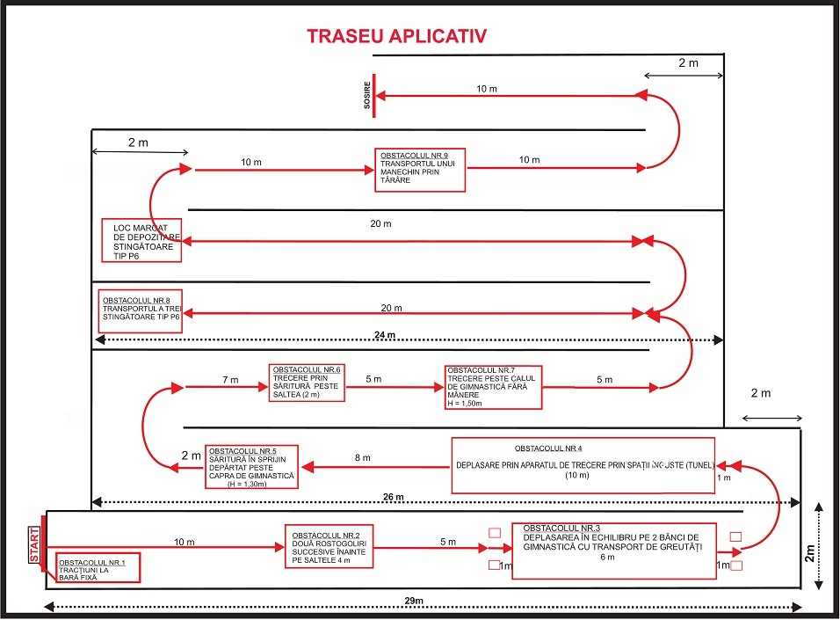

III. Corespondenţa dintre timpii finali realizaţi, notele acordate şi calificativele obţinute la proba de evaluare a performanţei fizice de către candidaţii la concursul de admitere în instituţiile de învăţământ care pregătesc personal pentru nevoile MAI, pe locurile destinate formării iniţiale a personalului militar al Inspectoratului General pentru Situaţii de Urgenţă

Pentru timpii finali realizaţi de candidaţii la concursul de admitere în instituţiile de învăţământ care pregătesc personal pentru nevoile MAI, pe locurile destinate formării iniţiale a personalului militar al Inspectoratului General pentru Situaţii de Urgenţă, înregistraţi în Tabelul centralizator al cărui model este prevăzut de anexa nr. 29 la ordin, se acordă note, conform tabelului de transformare a timpului final în notă.
Pentru candidatul declarat «Nepromovat», procedura de selecţie încetează.
Tabelul de transformare a timpului final în notă
Timp final | Notă
sub 1’50“, inclusiv | 10
peste 1’50“-1’51“, inclusiv | 9,80
peste 1’51“-1’52“, inclusiv | 9,60
peste 1’52“-1’53“, inclusiv | 9,40
peste 1’53“-1’54“, inclusiv | 9,20
peste 1’54“-1’55“, inclusiv | 9,00
peste 1’55“-1’56“, inclusiv | 8,80
peste 1’56“-1’57“, inclusiv | 8,60
peste 1’57“-1’58“, inclusiv | 8,40
peste 1’58“-1’59“, inclusiv | 8,20
peste 1’59“-2’00“, inclusiv | 8,00
peste 2’00“-2’01“, inclusiv | 7,80
peste 2’01“-2’02“, inclusiv | 7,60
peste 2’02“-2’03“, inclusiv | 7,40
peste 2’03“-2’04“, inclusiv | 7,20
peste 2’04“-2’05“, inclusiv | 7,00
peste 2’05“-2’06“, inclusiv | 6,80
peste 2’06“-2’07“, inclusiv | 6,60
peste 2’07“-2’08“, inclusiv | 6,40
peste 2’08“-2’09“, inclusiv | 6,20
peste 2’09“-2’10“, inclusiv | 6,00
peste 2’10“-2’11“, inclusiv | 5,80
peste 2’11“-2’12“, inclusiv | 5,60
peste 2’12“-2’13“, inclusiv | 5,40
peste 2’13“-2’14“, inclusiv | 5,20
peste 2’14“-2’15“, inclusiv | 5,00
peste 2’15“ | Nepromovat

PREŞEDINTELE COMISIEI Semnătura
_______________
Membrii comisiei:

- _______________
- _________________

